什么是极坐标？

附：圆的极坐标方程

实际上，极坐标与直角坐标一样，都是为了表示点在空间中的位置而引入的参照系。
在平面内取一个定点O， 叫极点，引一条射线Ox，叫做极轴，再选定一个长度单位和角度的正方向（通常取逆时针方向）。对于平面内任何一点M，用ρ表示线段OM的长度，θ表示从Ox到OM的角度，ρ叫做点M的极径，θ叫做点M的极角，有序数对 (ρ,θ)就叫点M的极坐标，这样建立的坐标系叫做极坐标系。
直角坐标是利用该点到各个坐标轴的距离及位置关系来确定坐标的，而极坐标是用该点到定点（称作极点）的距离及该点和极点的连线与过极点的射线（称为极轴）所成的角度来确定坐标的，即用角度和距离表示点。
关于直角坐标方程与极坐标方程的转化，具体如下：
极坐标至直角坐标：x=ρcosθ，y=ρsinθ，
直角坐标至极坐标：ρ²=x²+y²，tanθ=y/x，
再整理，就行了。例如：ρ=2sinθ, ρ²=2ρsinθ, x²+y²=2y, x²+(y-1)²=1.
用极坐标表示圆，形式上非常的简单。具体如下：
1. 圆心在原点，半径为 a 的圆的一般方程是:
x²+y²=a²
极坐标方程是
ρ=a

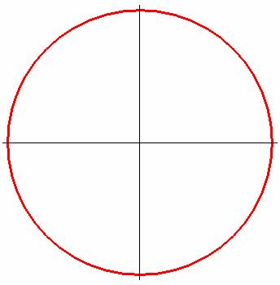

2. 圆心在（a,0)，半径为 a 的圆的一般方程是:
(x-a)²+y²=a²
极坐标方程是
ρ=2a cosθ
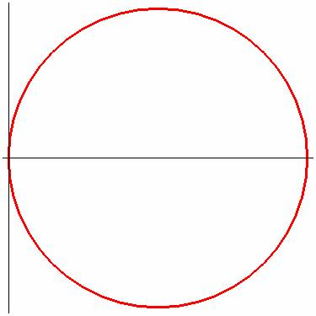

3. 圆心在（0,a)，半径为 a 的圆的一般方程是:
x²+(y-a)²=a²
极坐标方程是
ρ=2a sinθ
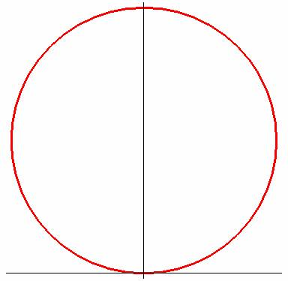

4. 圆心在（-a,0)，半径为 a 的圆的一般方程是:
(x+a)²+y²=a²
极坐标方程是
ρ=-2a cosθ
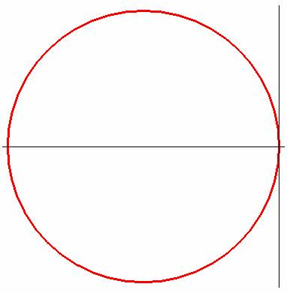

5. 圆心在（0,-a)，半径为 a 的圆的一般方程是:
x²+(y+a)²=a²
极坐标方程是
ρ=-2a sinθ

